РАСУЛМЕТОВА Дилдора Исаматовна,
Абай Құнанбаев атындағы мектебінің математика пәні мұғалімі.
Шымкент қаласы

ОНДЫҚ БӨЛШЕКТЕРДІ ДӨҢГЕЛЕКТЕУ

Оқу бағдарламасына сәйкес оқу мақсаты | 5.1.1.15 Санның жуық мәні ұғымын меңгеру;  5.1.2.32 Ондық бөлшектерді берілген разрядқа дейін дөңгелектеу.
Сабақтың мақсаты: | Барлық оқушылар үшін:  Оқушыларға ондық бөлшекті дөңгелектеудің ережесін есепте қолдану бойынша білім-біліктіліктілігін қалыптастыру.  Дөңгелектеудің ережелерін игерте отырып практикада кеңінен қолдануға және ойлау, есте сақтау, зейінділік қабілеттерін дамыту.  Көпшілік оқушылар үшін:  Топта жұмыс істеу арқылы ізденеді, біледі, түсінеді және мәтінмен жұмыс істеу арқылы пәнге қызығушылығы артады.  Кейбір оқушылар үшін:  Ондық бөлшектерді дөңгелектеу ережесі бойынша бірден жазуға дағдыландыру.  Білім беруде АКТ-ны пайдалану.  Өзін-өзі бағалауға немесе өзара бағалауға ынталандыру.
Сабақтың барысы:
Сабақ кезеңі/  уақыты | Педагогтің іс-әрекеті | Оқушының іс-әрекеті |  | Бағалау |  | Ресурстар
Сабақтың басы  Қызығу-шылықты ояту | (Ұ). Ұйымдастыру кезеңі:  1. Оқушылармен амандасу, түгендеу.  2. Ынтымақтастық атмосферасын қалыптастыру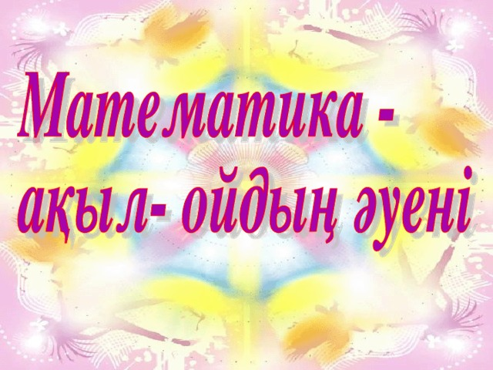  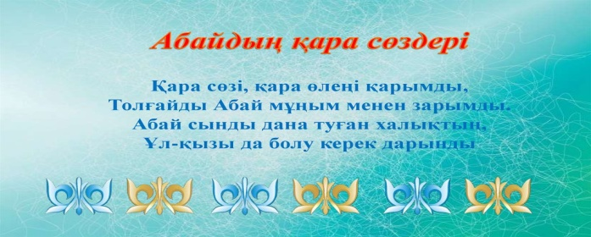  Мақсаты: Оқушылар бір-біріне тілек білдіреді, тыңдау дағдыларын дамытуға бағытталады, сондай-ақ барлық оқушылардың қатыстырылуы арқылы сабаққа белсенділігі артады.  Тиімділігі: Оқушылар бір-біріне тілек айту арқылы жақындасады, көңіл-күйін көтереді және бауырмалдығын оятады.  Саралау: Бұл жерде саралаудың «Жіктеу» тәсілі көрінеді. Оқушылардың оқуға деген қызығушылығын арттыру мақсатында мүмкіндігінше оларға таңдау еркіндігі беріледі. |  |  |  |  | Оқулық, жұмыс дәптері  Кітап, дәптер, қалам суреттері бейнеленген қима қағаздар топтамасы  ДК экраны
Жаңа сабаққа кіріспе | (Ұ) «Миға шабуыл» әдісі арқылы өткен тақырыппен жаңа сабақты байланыстыру мақсатында ой қозғау  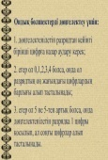  №3  “Қалам үстел үстінде” әдісі  Дәптермен жеке жұмыс  “Мықты сүретші”  Оқушыларға жалпылама төмендегі сұрақтар және жаттығу түрлері беріледі. Әр оқушы өз оймен бөліседі.  Өзгенің пікірін толықтырады.  Оқушылар сұрақтарға жауап беріп, өзара ұжымдық талқылау жасағаннан кейін мұғалім оқушыларға сабақтың тақырыбы, мақсатымен таныстырады.  Сергіту сәті |  | 1. Ондық бөлшектер қандай разрядтарға дейін дөңгелектенеді?  2.Ондық бөлшектерді дөңгелектеу ережесін айтып беріңдер.  3. Қалдырылған соңғы цифрдан кейін 7 цифры тұрса, ондық бөлшек қалай дөңгелектенеді?  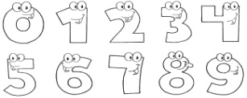  Ондық бөлшектерді ондыққа, дейін дөңгелекте  5,145  45,38  Ондық бөлшектерді жүздікке дейін дөңгелекте  7,719  48,154  Ондық бөлшектерді мыңдыққа дейін дөңгелекте 6,5461  18,4568  “Өмірде қалай қолданамын”    І. 1) 75 2) 34 3) 816 сандарын ондыққа  ІІ. 1) 612 2) 871 3) 1304 сандарын мыңдыққа  ІІІ. 1) 77,57 2) 124,1 3) 421,87 сандарын бірлікке дейін дөңгелектеңдер  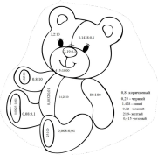  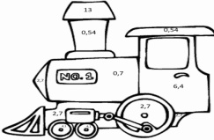    Оқушылар сүретте жасырынған есептерді шығарады бояйды.  Мега Ми жаттығусы   |  | Мақсаты: Жылдам әрі функционалды түрде сыни ойлануды дамыту.  Тиімділігі: оқушының танымдық дағдысы артады. Сонымен қатар оқушыға сабақтың өмірмен байланысын көрсетеді және сабақтың тақырыбы мен мақсатын анықтауға мүмкіндік береді.  Саралау: Бұл жерде саралаудың «Диалог және қолдау көрсету» тәсілі көрінеді. Дұрыс мағынада жауап беруге бағыттау мақсатында кейбір оқушыларға ашық сұрақтар, ал кейбір көмек қажет ететін оқушыларға жетелеуші сұрақтар қойылады.  - Дескриптор  - сандарын ондыққа  - сандарын мыңдыққа  - сандарын бірлікке дейін дөңгелектеңдер  Дескриптор  -есепті орындайды  - Бояп үлгереді | Өз ойын дұрыс мағынада білдіріп, талқылауға белсенділікпен қатысқан оқушыға «Жарайсың!» деген мадақтау сөзімен ынталандыру.
Сабақтың ортасы  Мағынаны ашу. | Оқулықтағы жаңа сабақтың мәтінін оқуға тапсырма береді  №1 “Попкорн” әдісі |  |   Оқулықты оқып танысып шығады. Тірек сөздермен танысып, өз дәптерлеріне жазып алады. |  | Дескриптор:  Жалпы-3 балл  1. Санды дөңгелектеу дегеніміз-оның дәл мәніне жақын жуық мәнін табу. | Тақырыпқа байланысты интернет көздерін пайдаланып бөліп шығару мүшелерімен танысады.
 | 1-тапсырманы орындатады, бақылайды, мысал, үлгі көрсетеді. |  | 1-тапсырма  1. Сандарды дөңгелектеңдер ондық үлеске дейін:  1) 9,12 2) 0,281 3) 52,513 4) 2,8711 5) 5,826. |  | Дескриптор: Жалпы - 4 балл  1. Сандарды дөңгелектеңдер ондық үлеске дейін жазады. | ДК экраны  5-сынып оқулығы.  Жұмыс дәптерлері.  Слайд.
 | 2-тапсырманы орындатады, бақылайды, мысал, үлгі көрсетеді. |  | 2-тапсырма  1. 2.Жүздік үлестерге дейін  1) 12,513; 2) 8,4237; 3) 26,0402; 4) 2,938; 5)3,5462 |  | Дескриптор:  Жалпы-3 балл  1. Есептің шешуін табады. | ДК экраны  5-сынып оқулығы.  Жұмыс дәптерлері.  Слайд.
Сабақтың соңы  Ой толғаныс | Оқушылардың:  - не білді,  нені үйренді;  - не әлі де түсініксіз;  - қандай бағытта жұмыс жүргізу қажеттіліктерін анықтау үшін  «Білемін. Білдім. Білгім келеді» кестесін толтыртамын.  БББ кестесі  Білгенім Білдім Білгім келеді  Мақсаты:Оқушы алған білімін саралай білуге дағдыланады.  Тиімділігі:Тақырып бойынша оқушылардың пікірін анықтайды. Жинақталған деректердің құнды болуын қадағалайды.  Саралау: Бұл кезеңде саралаудың «Қорытынды» тәсілі көрінеді.  Үйге тапсырма: №759, №760 |  | Оқушылар бүгінгі сабақтың мақсатына жеткізетін тапсырмалар орындауына қарай, өз түсінгенін, пікірін, өз ойын айту арқылы сабаққа қорытынды жасайды. |  | Мұғалім оқушыларды «Жапондық бағалау» әдісі арқылы бағалайды. Яғни «Дұрыс келісемін», «Толықтырамын, басқа көзқарасым бар», «Менің сұрағым бар». Сонымен қатар 1-10 баллдық жүйе бойынша оқушылардың сабаққа қатысу белсенділігі бойынша бағаланады.

